ZZA ATLANTYKU (7)
Na 80. Rocznicę Powstania Warszawskiego (1944 – 2024)
27-07-2024
Maciej Jabłoński
Ottawa
w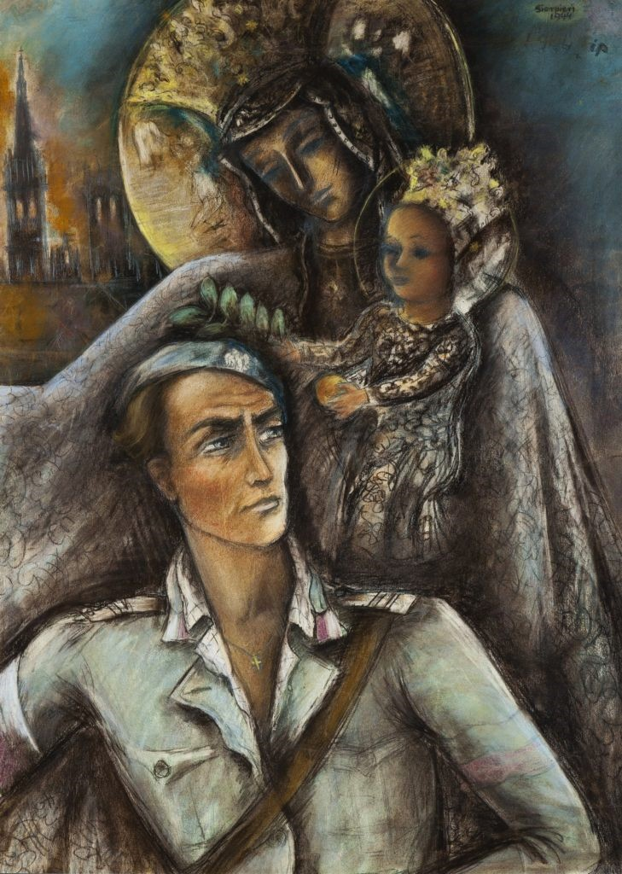
Matka Boska AK – obraz Ireny Pokrzywnickiej ps. ,,Irpo” (1944)
(Zbiory Muzeum Powstania Warszawskiego – Public Domain)

1 sierpnia minie 80. rocznica wybuchu najtragiczniejszego w skutkach dla Polski i samej Warszawy, Powstania Warszawskiego. O godzinie „W” 17:00, 1944 rozpoczął się bój o Warszawę. Z rozkazu wydanego 31 lipca 1944 przez długo wahającego się generała Tadeusza Komorowskiego ps. ,,Bór”, komendanta Armii Krajowej, siły Okręgu Warszawskiego AK pod dow. płk Antoniego Chruściela ps. ,,Monter” rozpoczęły nierówną walkę ze znienawidzonym okupantem niemieckim. Drugi okupant, wtedy już sojusznik zachodnich aliantów, Rosja Sowiecka od nocy z 3 na 4 I 1944 walczyła z Niemcami już na przedwojennych ziemiach polskich. Dla Kresów Wschodnich było to rozpoczęcie drugiej okupacji sowieckiej, mordów ludności polskiej i wyniszczania polskiego Podziemia, które wg planów Komendy Głównej AK miało wkrótce rozpocząć akcję ,,Burza” na tych terenach. Przed podjęciem tak ważnej decyzji dla przyszłości Warszawy, a nawet Polski, Komenda Główna AK była podzielona. Warszawa została włączona w ostatniej chwili do tej akcji, a niektóre dowództwa okręgów, jak np. Okręgu Krakowskiego AK odmówiły przystąpienia do niej. W ten sposób została uratowana królewska stolica Polski – Kraków. Los inny miał spotkać Warszawę przed wojną nazywaną Paryżem Północy. Akcja ,,Burza” w przypadku dwóch kresowych miast polskich Wilna i Lwowa wcale nie przyczyniła się do ich uwolnienia. Oddziały AK, na szczęście nie wszystkie, które do niej przystąpiły pomimo prób współpracy z oddziałami Armii Czerwonej zostały wkrótce rozbrojone, ich oficerowie, jeśli nie od razu rozstrzelani, to zostali wywiezieni do łagrów w ZRSR, a ich żołnierze wcieleni do armii Berlinga.
Powstanie Warszawskie było prawdziwym zrywem niepodległościowym skierowanym przeciwko okupantowi niemieckiemu i zostało owiane legendą walki o najwyższe ideały. W ten sposób stało się natchnieniem pomimo militarnej klęski, dla następnych pokoleń. Z tego powodu jest rzeczą trudną do oceny chociaż przyniosło klęskę militarną i również materialną o niezwykłej dla Polski skali. Przyniosło zniszczenie dorobku kulturowego wielu pokoleń. Warszawa została z determinacją zniszczona przez Niemców w trakcie walki i po kapitulacji sił powstańczych. Według wielu przyspieszyło to sowietyzację Polski pozbawionej głównego czynnika sterującego Podziemiem, które po tej klęsce nie udało się w pełni odbudować już poza Warszawą. Takie próby miały miejsce w Częstochowie, gdzie skupiły się niedobitki KG AK i innych organizacji. Część z nich znalazła się jednak w Krakowie. Podziemie przeszło ogromną traumę i klęskę. Po klęsce wrześniowej 1939 ta druga klęska przypieczętowała los Polski – długotrwałą i wyniszczającą polską duszę – okupację bolszewicką (przez samych Sowietów i polskich bolszewików z PPR (Płatnych Pachołków Rosji) i wkrótce PZPR (Płatnych Zjednoczonych Pachołków Rosji)). Rany po powstaniu i po tej prawie półwiecznej okupacji są widoczne do dziś. Szczególnie dotkliwy jest brak nienarodzonego pokolenia – bezpośrednich potomków ofiar Polski Walczącej (różnych barw od polskiej lewicy niepodległościowej po podziemie narodowe szczególnie zwalczane przez obu okupantów a potem przez komunistów).
W chwili rozpoczęcia powstania Okręg Warszawski AK wraz z siłami Komendy Głównej AK dysponował 700 pełnymi i 150 szkieletowymi plutonami. Teoretycznie stanowiło to wraz ze sztabem Powstania i oddziałami specjalnymi, ok. 45 000 żołnierzy (w tym ok. 600 kobiet w jednostkach pomocniczych oraz służby sanitarne i duszpasterskie). W tej liczbie było zaledwie 1785 oficerów, 2462 podchorążych i 7256 podoficerów. Tylko niewielka część z nich przeszła podziemną podchorążówkę, a część pochodziła wprost z podziemnego harcerstwa (jego dwóch najważniejszych części starszoharcerskich Związku Harcerstwa Polskiego (ZHP) – tzw. Bojowych Szkół (BS) i Grup Szturmowych (GS) oraz Harcerstwa Narodowo-Katolickiego Rzeczypospolitej (harcerstwa o orientacji narodowej)).
W sumie do walki na początku powstania stanęło niewiele ponad 25 000 żołnierzy w kilku zgrupowaniach rozmieszczonych w każdej dzielnicy Warszawy. Planowano zdobyć główne punkty kontrolujące daną dzielnicę oraz główne arterie miejskie i mosty na Wiśle. Powstańcy nie posiadali żadnego przeszkolenia do walk w terenie miejskim i byli słabo uzbrojeni. Przyjmuje się, że Okręg Warszawski AK dysponował ilością broni dla uzbrojenia ok. 12 tysięcy żołnierzy. Dziennie te siły podczas powstania potrzebowały ok. 5.5 ton amunicji. Tylko część mogła pokryć produkcja w zakładach podziemnych. Liczono na pomoc z Zachodu (angielsko-amerykańską). W sumie lotnictwo alianckie (w tym też załogi polskie) odbyło 310 lotów by dokonać zrzutów dla walczącej Warszawy. Tylko 194 samoloty dotarły do celu i ponoszono ogromne straty. Podczas zrzutów alianckich dostarczono ok. 50 ton amunicji (czyli zapas na 10 dni walki). Skąd czerpano resztę? W drugiej połowie powstania niewielkich zrzutów dokonywała również strona sowiecka. Łącznie dokonano zrzutu ok. 10 ton amunicji (częściowo nieprzydatnej), czyli na dwa dni walki. Resztę pokrywała produkcja własna oraz zdobycz od wroga. Wydział Produkcji KG AK produkował np. ok. 500 granatów dziennie. To wszystko było niewystarczające. Zdobyczna broń niemiecka była ważna, ale trzeba było zdobyć dla niej amunicję. Według badań tylko ok. 18 % powstańców posiadało uzbrojenie w chwili wybuchu powstania. Sporo było natomiast produkowanych masowo butelek zapalających, ale ich zasięg był bardzo ograniczony podczas walk z siłami niemieckimi II rzutu frontowego wspieranymi oddziałami pancernymi ściągniętymi do Warszawy.

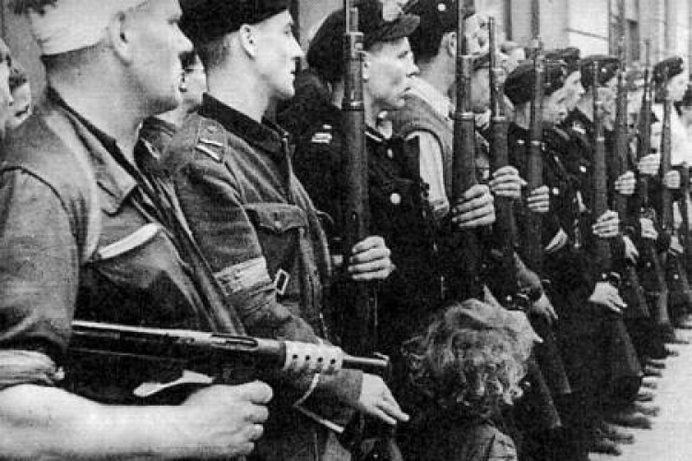
Pluton 163 z 1. Kompanii ,,Wigry”, Batalionu ,,Kiliński” podczas pogrzebu towarzysza broni
na ul. Zgoda 5 w Warszawie (z pistoletem maszynowym ,,Błyskawica” stoi plut. Henryk Borecki, ,,Smutniak”) – (Fot. Tadeusza Bukowskiego ps. ,,Bończa” z książki J. Grużewski, S. Kopf –
Dni Powstania. Kronika Fotograficzna Walczącej Warszawy,
Wyd. PAX, Warszawa 1984)

Jednostki Okręgu Warszawskiego AK obejmowały siedem obwodów i jeden dodatkowy samodzielny rejon, pod dow. płk Antoniego Chruściela ps. ,,Monter”, jednostki dyspozycyjne KG AK tzn. Kedywu KG AK (jednostki Kedywu – Komendy Dywersji istniały również przy dowództwach innych okręgów). Jednostkami Kedywu KG AK dowodził ppłk Jan Mazurkiewicz ps. ,,Radosław”. Dodatkowo w dyspozycji KG AK były siły pułku ,,Baszta” tzw. pułku ochrony sztabu dowództwa powstania w sile ok. 2200 żołnierzy.
Po stronie AK wystąpiły też siły pozostające poza wpływami Rządu RP w Londynie: siły Narodowych Sił Zbrojnych (NSZ) (ok. 3500 żołnierzy), formacji wywodzącej się ze Związku Jaszczurczego (stworzonego przez tzw. Grupę Szańca), siły formacji komunistycznej Armii Ludowej (AL) (poniżej 800 żołnierzy), Korpusu Bezpieczeństwa (KB) (ok. 700 żołnierzy) i Polskiej Armii Ludowej (PAL), organizacji lewicowej i prokomunistycznej, niewielkiego odłamu polskiego ruchu socjalistycznego – Robotniczej Partii Polskich Socjalistów (ok. 500 żołnierzy). Siły lewicowe AL, KB i PAL (później PLAN) pozostawały albo pod wpływami jaczejki komunistycznej jaką była Polska Partia Robotnicza (PPR) albo pod innymi małymi formacjami podziemia socjalistycznego, które nie były związane z największą organizacją socjalistyczną w podziemiu WRN-PPS, czyli Wolność-Równość-Niepodległość PPS – organizacji współtworzącej zarówno Rząd RP w Londynie jak i jego Delegaturę na Kraj. Oddziały te tylko częściowo zachowały formułę autonomii, ale w rzeczywistości były całkowicie podporządkowane taktycznie Armii Krajowej. Największymi jednostkami były dwa oddziały NSZ – Brygada ,,Koło” i Zgrupowanie ,,Chrobry II”. To ostatnie miało charakter mieszanej formacji AK i NSZ.
Po stronie polskiej w Powstaniu walczyły cztery duże grupy sił powstańczych:
- Grupa ,,Północ” - dow. płk Karol Ziemski ps. ,,Walichnowski” – ok. 17 tys. żołnierzy (walczyła na Starym Mieście, na Żoliborzu i w Puszczy Kampinoskiej) – grupa uległa rozwiązaniu po upadku Starego Miasta 4 IX 1944.
- Grupa ,,Śródmieście” - dow. płk Franciszek Pfeiffer ps. ,,Radwan” – ok. 23 tys. żołnierzy (walczyła w Środmieściu (Płn. i Płd.) i na Powiślu).
- Grupa ,,Południe” - dow. ppłk Stanisław Kamiński ps. ,,Daniel” – ok. 6 tys. (walczyła na Mokotowie i w Lasach Chojnowskich).
- Grupa na Pradze – walczyła pod dow. ppłk ,,Bohara” do ok. 20 VIII 1944 w kilku mniejszych grupach (obejmowała Dworce Wileński i Wschodni i tereny Saskiej Kępy i samej Pragi). Powstanie tam zamarło całkowicie ok. 20 VIII 1944.
20 IX 1944 ,,Bór” przeprowadził reorganizację oddziałów by nadać im charakter bardziej regularny. Wtedy powstał tzw. Warszawski Korpus AK pod dow. płk ,,Montera” (w jego skład weszły trzy dywizje:
8 Dywizja Piechoty AK im. Romualda Traugutta na Żoliborzu (dow. ppłk Mieczysław Niedzielski ps. ,,Żywiciel”;
10 Dywizja Piechoty AK im. Macieja Rataja na Mokotowie (dow. ppłk Józef Rokicki ps. ,,Karol”;
28 Dywizja Piechoty AK im. Stefana Okrzei w Śródmieściu (dow. płk Franciszek Pfeiffer ps. ,,Radwan”.

Dokładny przebieg walk i operacji podaje wiele pozycji, ale najbardziej szczegółowe dane zawiera praca historyczna gen. Jerzego Kirchmayera ps.,, Andrzej” (podczas walk ppłk w sztabie Powstania). Zawiera ona jednak ingerencję cenzury komunistycznej. Po wojnie poszedl na współpracę z komunistami po upadku Powstania w 1944 i otrzymał stopień generała PRL-owskiego. Książka ta w PRLu była jedynym dostępnym i chyba najlepiej udokumentowanym opisem przebiegu Powstania. Jest ogromna ilość opisów walk poszczególnych powstańczych ugrupowań, a nawet batalionów jak np. harcerskiego batalionu ,,Zośka”. Są też liczne wspomnienia samych uczestników oraz materiały zawarte w pozycjach opisujących działalność samego Państwa Podziemnego przez dow. AK, gen. Tadeusza Bora-Komorowskiego i późniejszego Delegata na Kraj Stefana Korbońskiego, który podczas powstania prowadził ze swoją żoną tajną radiostację powstańczą. Jest też ciekawa, ale z pewnymi błędami pozycja prof. Normana Davies’a w jęz. angielskim Rising ‘44, „The Battle for Warsaw”, przetłumaczona na jęz. polski oraz tom III Polskie Siły Zbrojne w II wojnie światowej poświęcony Armii Krajowej.
Po drugiej stronie walczyli dobrze wyszkoleni i w pełni zorganizowani Niemcy, w tym siły policji i SS z garnizonu niemieckiego Warszawy i ściągnięte pospiesznie niepełne jednostki drugiego rzutu frontowego oraz oddziały kolaborantów hitlerowskich, różnego pochodzenia. Większość z nich dokonała niezwykłego mordu na niewinnej ludności cywilnej Warszawy z powodu wydanego rozkazu Hitlera by zabijać wszystkich nawet kobiety i dzieci. Szczególnych mordów masowego ludobójstwa dokonano na ludności cywilnej Woli i później Ochoty, które nie bronione, zostały zajęte przez oddziały niemieckie i ich kolaborantów. Była to zbrodnia ludobójstwa największa w samej stolicy Polski.
Niemcy też ze swojej strony przygotowali się dobrze do planowanego powstania przez Polaków. Można przyjąć, że dzięki pracy swojego wywiadu zarówno na poziomie Gestapo jak i Abwehry spodziewali się jego jak też w innych stolicach okupowanych państw i wprowadzili dodatkowe fortyfikacje wszystkich najważniejszych strategicznych punktów w mieście, budując bunkry z bronią maszynową i stawiając zasieki. Wprowadzono też dodatkowe zabezpieczenie głównych arterii miejskich i wzmocnienie wszystkich mostów na Wiśle. Nie spodziewali się jednak walk w mieście z Armią Czerwoną. Te wzmocnienia obronne były skierowane głównie przeciwko polskiemu Podziemiu. Na przedmościu warszawskim toczyły się zacięte walki z czołówką Frontu Białoruskiego dowodzone przez marszałka ZRSR Konstantego Rokossowskiego.

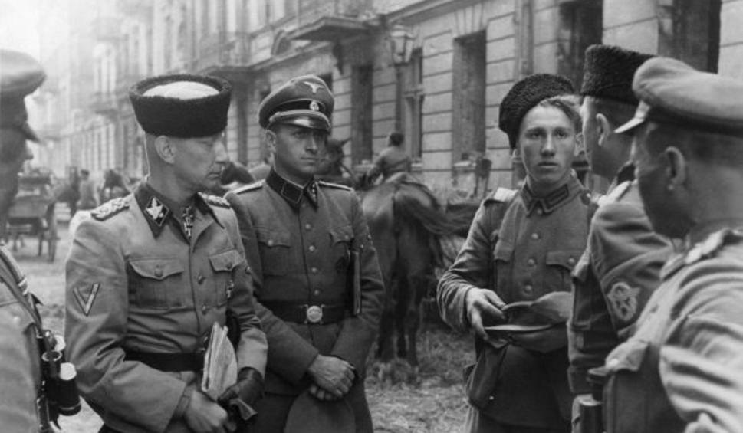
SS-Gruppenführer Heinz Reinefarth ,,Rzeźnik Woli” (pierwszy z lewej), generał policji i Waffen-SS w tzw. kubance (czapce Kozaków kubańskich), NN – oficer Gestapo i żołnierze 3 Pułku Kozaków Kubańskich na ul. Wolskiej, na Woli podczas Powstania Warszawskiego (hitlerowskie oddziały kolaboranckie, dawnych żołnierzy Armii Czerwonej, dow. tego pułku był Jakub Bondarenko (dawny dow. 5-tego Pułku Kozaków Kubańskich). Kozacy ci uważali się za odrębny naród niezwiązany z Ukraińcami
(Fot. NN, Stanisław Kopf – 63 dni, Wyd. Bellona, Warszawa 1994).

W momencie wybuchu powstania niemiecki garnizon liczył ok. 13 tysięcy żołnierzy. W tym podaje się, że było ok. 6000 żołnierzy Wehrmachtu, 4300 w jednostkach policji i SS oraz ok. 3 tysiące żołnierzy ochrony lotnisk (głównie na Okęciu i mały kontyngent na lotnisku w Bielanach). Dodatkowo były siły obrony przeciwlotniczej i oddziały obrony mostów na Wiśle. Łącznie z tymi siłami Niemcy dysponowali siłami dochodzącymi do 16 tysięcy, uzbrojonych w najnowszy sprzęt z wielką siłą ogniową. 27 lipca Hitler mianował gen. Reinera Stahela na stanowisko komendanta wojennego Warszawy. Niemcy nie zamierzali stawiać głównego oporu siłom desantowym Armii Czerwonej. Główne linie obrony były rozmieszczone na przedmościu Warszawy. Siły niemieckie w samej Warszawie były rozczłonkowane na 179 obiektów zajętych przez wojsko i różne instytucje niemieckie. Pierwsze uderzenie powstańcze było pewnym zaskoczeniem i zmusiło Niemców do obrony. Dodatkowo chronione były główne obiekty miejskie jak więzienia, także obóz koncentracyjny KL Warschau, elektrownia na Powiślu i Stacja Filtrów – wodociągi miejskie. Nie podaję tutaj znanego rozlokowania głównych sił niemieckich. Obejmowały one obiekty w Śródmieściu, na Mokotowie, na Woli i na Ochocie. Sztab Generalny niemiecki natychmiast po wybuchu powstania wydał rozkaz dywanowych nalotów sił lotniczych całego frontu środkowego. Okazało się, że wykonanie takiego rozkazu jest nierealne z powodu rozproszenia sil niemieckich. Po okresowym sukcesie pierwszych dni powstania do ok. 8 sierpnia inicjatywę na polu walki przejęli Niemcy. Zabezpieczyli wszystkie główne arterie miejskie ze wschodu na zachód i obronę mostów. W ten sposób miasto zostało podzielone na dzielnice zaciętych walk, które nie miały możliwości otwartej komunikacji, która została przecięta do końca powstania. Niemcy powołali siły tzw. ,,odsieczy” składające się z części 1 Dywizji Pancerno-Spadochronowej ,,Hermann Gőring”, 4. Pułku grenadierów wschodniopruskich, wreszcie jednostki niemieckiej 19. Dywizji Pancernej, które przebiły się przez zaciekle bronione przez powstańców Aleje Jerozolimskie ze wschodu na zachód, nacierając wzdłuż alei. Ocenia się, że siły niemieckie nie były zaskoczone pod względem taktycznym, ale było jednak duże zaskoczenie pod względem operacyjnym.

Do sił niemieckiej ,,odsieczy należały” następujące oddziały niemieckie i silne oddziały kolaboracyjne: grupa policyjna z tzw. Kraju Warty (czyli wcielonej do Rzeszy części Wielkopolski) pod dow., gen. Heinza Reinefartha, zwanego później ,,Rzeźnikiem Woli” lub ,,Katem Warszawy”; Pułk Specjalny SS ..Dirlewanger” pod dow. SS-Oberfürhera Oskara Dirlewangera (jednostka wyspecjalizowana w brutalnych akcjach pacyfikacyjnych na tyłach frontu wschodniego, składająca się ze zwolnionych kryminalistów niemieckich (łącznie z KL Auschwitz) i z niemieckich więzień), przyrzeczono im ułaskawienie w zamian za walkę dla Rzeszy; Brygada Szturmowa RONA (Rosyjskiej Wyzwoleńczej Armii Ludowej) dow. przez SS-Brigadefürehra Bronisława Kamińskiego – złożona w większości z Rosjan i Białorusinów; dwa kolaboracyjne bataliony azerbejdżańskie (głównie Azerowie, Gruzini i inne narodowości z rejonu Zakaukazia); 3 pułk Kozaków (kubańskich i częściowo dońskich); kilka pomniejszych jednostek oraz 75. szkolny pociąg pancerny Wermachtu. Siły te użyte były w różnych rejonach walki, ale szczególnie na Woli oraz na przebicie trasy Wolska-Chłodna-Elektoralna-Senatorska-Most Kierbedzia.

Himmler powierzył dowództwo ostatecznego stłumienia powstania SS-Obergrupenfüherowi Erichowi von dem Bach-Zelewskiemu (który był częściowo polsko-pruskiego pochodzenia). Dotarł on do Warszawy dopiero 5 sierpnia. Nawet wtedy dowództwo 9. Armii broniącej tego odcinka frontu przed bolszewikami nie uznawało go za głównego dow. sił niemieckich tłumiących powstanie. Według nich był nim najwyższy stopniem gen. Heinz Reinefarth. Od mniej więcej 15 sierpnia padały zaciekle bronione poszczególne dzielnice Warszawy. Były one zrównane praktycznie z ziemią przez stałe ostrzeliwanie przez ciężką niemiecką artylerię, a w drugiej fazie powstania również bombardowania przez Luftwaffe. Podzielone dowództwo niemieckie nie sprzyjało koordynacji ich sił w walce ze stawiającymi zaciekły opór powstańcom. Po 14 sierpnia powołano dowództwo korpusu, któremu podlegały wszystkie jednostki Wehrmachtu i dowódcą został wspomniany już von dem Bach. Siły niemieckie były sukcesywnie wzmacniane i w szczytowym okresie walk osiągnęły prawie 50 tys. żołnierzy.

W jednostkach kolaboracyjnych nie było jednostek ukraińskich oprócz jednej, pod nazwą Ukraiński Legion Samoobrony, który brał udział w walkach likwidacji przyczółka na Czerniakowie zdobytego okresowo przez mały desant sił I Armii Berlinga. Doznał on ogromnych strat przy nieudolnie przeprowadzonym bez wsparcia Armii Czerwonej desancie tych niewielkich sił. Tylko uratowana część tych sił wzięła udział w beznadziejnych walkach razem z powstańcami we wrześniu i też poszła z nimi do niewoli.

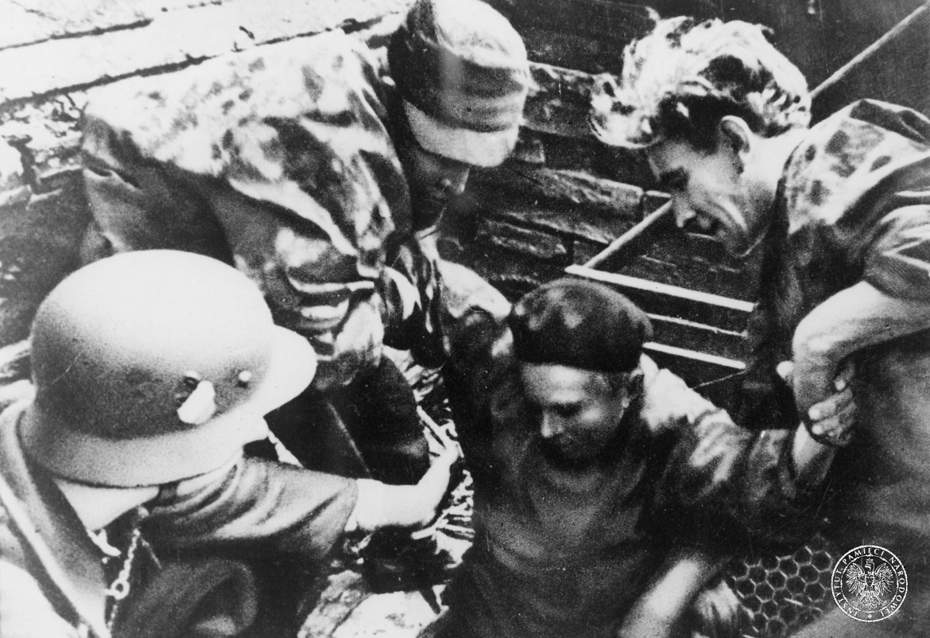

Powstaniec ze Starówki ewakuowany z kanału przy ul. Nowy Świat, w Śródmieściu, 1 IX 1944
(Fot. NN, IPN)

Oto kolejność upadku walczących dzielnic (płatów obrony) Warszawy wg mjr Leliwy-Sujkowskiego:

Praga – ok. 20 VIII (data ostatniego meldunku do Dowództwa Powstania).
Ochota – ostatnie punkty oporu padły 20 VIII.
Stare Miasto – ostatnie oddziały wycofują się 2 IX (część kanałami w kierunku Śródmieścia). Większość melduje straty dochodzące do 70 % stanów. Bój o Stare Miasto był najcięższy w całym powstaniu. Zabytki i kościoły, ogromny dorobek pokoleń legł w gruzach.
Czerniaków – padł 23 IX, gdzie oprócz oddziałów AK broniły się tez resztki berlingowców, którzy wcześniej dokonali z wielkimi stratami desantu.
Mokotów – skapitulował 29 IX. Część obrońców nie zdołała się ewakuować przez kanały do Śródmieścia.
Żoliborz – padł po dzielnej i w ostatniej fazie desperackiej obronie 27 IX.
Płat Śródmieścia (od chwili odcięcia Starego Miasta) – obejmował właściwie teren dawnej Warszawy z czasów końca XVIII w. (bez odciętego od niego Starego Miasta). Walki cechowała determinacja z obu stron by utrzymać arterie komunikacyjne (takie jak Aleje Jerozolimskie). Niemcy nie byli w stanie ich utrzymać cały czas – ale były przez nich w sposób ciągły ostrzeliwane.
W tej części walk można wyróżnić Śródmieście północ i południe. Była to ostatnia reduta do końca powstania i całkowitej kapitulacji sił powstańczych w Ożarowie 2 X 1944.
Depesze z tego okresu oddawały grozę sytuacji: Przestaje istnieć milionowe miasto. Ludność ma iść do Pruszkowa; wszyscy mężczyźni i kobiety, nawet ranni, nawet ciężko ranni.

Akt kapitulacji ze strony niemieckiej podpisał generał SS i Policji von dem Bach Zelewski, a z polskiej strony gen. Tadeusz Bór-Komorowski, płk Iranek Osmecki ps. ,,Jarecki” i ppłk Zygmunt Dobrowolski ps. ,,Zyndram”. Tłumaczem była ze strony polskiej hr. Maria Tarnowska (z ks. Czetwertyńskich) (była nim również przy negocjacjach zawieszenia broni we wrześniu w celu wyprowadzenia ludności cywilnej). Strzały ucichły.

Od 4 X rozpoczął się wymarsz kolumn powstańczych do niewoli. Tak opisał ten moment oficer niemiecki: Ludzie maszerowali czwórkami, mijając władze niemieckie ze spuszczonymi oczami. Szli milcząc kompania za kompanią, żołnierze o zapadniętych policzkach, niektórym łzy ściekały po twarzy, nieśli pełne uzbrojenie: pistolety, karabiny, piaty, broń przeciwpancerną i maszynową. Podczas wymarszu biły ponuro werble. Po rozbrojeniu wszystkich oddziałów poddało się dowództwo powstania. Gen. ,,Bór” wraz ze sztabem był ubrany po cywilnemu z opaskami białoczerwonymi, które nosili też prawie wszyscy żołnierze AK.

Jakie były straty ludzkie w Powstaniu Warszawskim?
Oto bilans polskich strat (wg ostatnich danych oraz danych podanych przez mjr Leliwę-Sujkowskiego):
Z miliona ludności Warszawy:
Zginęło w walce (ok. 17 tysięcy powstańców) i zostało wymordowanych ok. 220 000
– ok. 240 000
Dostało się pod okupację sowiecką na Pradze (prawobrzeżne dzielnice Warszawy) – 100 000
Zbiegło na prowincję - 100 000
Próbowało się ukryć w Warszawie ok. 20 000
Reszta ok. 530 000 przeszła przez Pruszków (z tego połowę wywieziono na roboty do Rzeszy,
a ok. 50 000 zbiegło z transportów)
Przeniosło się do innych miast i części GG ok. 210 000
Dotarło na roboty w Niemczech ok. 250 000
Ocaleni cudem (chorzy, starcy i dzieci) ok. 240 000

W chwili kapitulacji było ok. 30% zniszczonych budynków a dalsze 40% zniszczyli Niemcy po upadku powstania przez celowe palenie całych dzielnic. 15% uległo zniszczeniu wskutek wymiany ognia artylerii sowieckiej i niemieckiej.

Porównując sytuację Warszawy przedwojennej ze skutkami wojny podaje się następujące przybliżone dane:
W 1939 r. – Warszawa straciła ok. 10% budynków
W 1942/43 - straciła ok. 17% wskutek zniszczeń podczas powstania w Ghetcie
W 1941/43 – 2% wskutek bombardowań sowieckich Warszawy
W 1944 – 60% zabudowy uległo zniszczeniu

Straty po stronie niemieckiej były znaczne (ale nie są dokładnie znane). Szacuje się, że w walkach z powstańcami razem z zaginionymi zginęło 16 tyś. żołnierzy i policjantów oraz członków innych ugrupowań niemieckich, a 9 tys. było rannych. Straty wojskowe po obu stronach były jednak wyrównane. Natomiast ogromne straty dotknęły polską ludność cywilną Warszawy, częściowo wymordowaną w okrutny sposób przez głównie oddziały SS i policji oraz oddziały kolaboranckie po stronie niemieckiej (głównie byłych żołnierzy Armii Czerwonej, którzy masowo przechodzili na stronę hitlerowską – szacuje się na 800 tys. podczas całości zmagań na froncie wschodnim). Piekło powstania może opowiedzieć ten tylko kto go przeżył.

18 stycznia 1945 do stolicy wszedł nowy okupant i rozpoczęła się prawie półwieczna okupacja sowiecka i bolszewicka Polski. Jej skutki trwają do dziś. Warszawa została odbudowana i jest dzisiaj pięknym miastem, ale ślady strasznych Jej dni można spotkać na każdym kroku. Każdy kamień Warszawy przypomina o przelanej krwi przez najwspanialsze, wolne i zrodzone w Wolnej Polsce pokolenie. Zginął w Powstaniu Warszawskim kwiat młodzieży i inteligencji polskiej.

Jak napisał zaraz po wonie w Londynie, mjr Zbigniew Leliwa-Sujkowski: Rozbity został główny ośrodek polskiej woli, polskiej myśli, polskiej polityki i polskiej gospodarki. Przestał istnieć kierowniczy ośrodek całości polskiego życia. Skutków tego faktu nie da się dzisiaj przewidzieć. Po 80 latach teraz już wiemy co do oznaczało dla Polski. Siłą woli narodu jednak Warszawa powstała jak Feniks z popiołów, wbrew wszystkiemu i nawet pod nową okupacją sowiecką i komunistyczną. Teraz jest pięknym miastem i centrum nowego życia polskiego. Oby doceniali to dzisiejsi specjaliści od małej i wielkiej polityki. By nie zmarnować krwi przelanej najcenniejszego pokolenia, które w dużej mierze przetrwało tylko w niewielkiej ilości niedobitków. A czekał i ciężki los Zaplutych karłów reakcji podczas PRLu.

Oto chodziło obu okupantom, o unicestwienie Polski. Dlatego miały jednak rację takie formacje jak NSZ, które przyjęły koncepcję dwóch śmiertelnych wrogów Polski. Nadzieje na interwencję wcześniejszą i odsiecz ze Wschodu, jak również z Zachodu zawiodły. Powstanie pomimo pewnych dostaw lotniczych nie otrzymało tak potrzebnego wsparcia. Upadek stolicy był na rękę obu wrogom. Tego nie rozumiał ani Stanisław Mikołajczyk, ani szereg postaci z dowództwa Armii Krajowej. Po 80. latach należy się jednak wstrzymać z pochopnymi sądami i uczcić tych co polegli i oddali swe młode życie za wolność Ojczyzny. Powstanie Warszawskie stało się natchnieniem dla następnych pokoleń. Nie udał się plan opanowania stolicy przez legalne władze Polski Podziemnej przed wkroczeniem wojsk sowieckich. 18 stycznia do gruzów Warszawy wkroczyła Armia Czerwona.

Warto zapoznać się z sentencję, którą przekazał nam Polakom w 2013 r. gen. Janusz Brochwicz-Lewiński ps. ,,Gryf”, wtedy młody żołnierz i oficer Armii Krajowej, nieustraszony rycerz Rzeczypospolitej:

„Stale słyszę pytanie: Czy Powstanie miało sens? Ja zadałbym inne: dlaczego go nie dokończyliście? Nasze pokolenie to nie tylko Powstanie, to także Papież-Polak i Jego Solidarność. Nie Wałęsy, czy Michnika, ale Jego Solidarność.

A dlaczego ciągle nie dokończyliście tego Powstania? Zamiast bredzić i dywagować, czy należało iść z Niemcami przeciw bolszewikom itp. brednie, należy obecnie wziąć się w garść i wreszcie odbić wolną Polskę, póki ją macie. Bo za chwilę okaże się, że nie tylko nie dokończyliście naszego Powstania, nie tylko zmarnowaliście dorobek II Rzeczypospolitej, ale utraciliście nawet tę część wolności, jaka jest obecnie.

Myślę, że każdy, kto nie tylko nie myśli o Polsce, nie kocha Jej, pozwala Ją znieważać i znieważać także Jej bohaterów, w tym moich poległych kolegów i przyjaciół, powinien się zastanowić. To jest nie tylko lenistwo, głupota, ale także brak honoru. O ile jeszcze w mojej Ojczyźnie zostało trochę tych, którzy to pojęcie znają i je praktykują. Pozdrawiam Was na tę Rocznicę. Kochajcie Polskę. I nie pytajcie, czy warto... „
CZEŚĆ I CHWAŁA BOHATEROM!
GLORIA VICTIS!

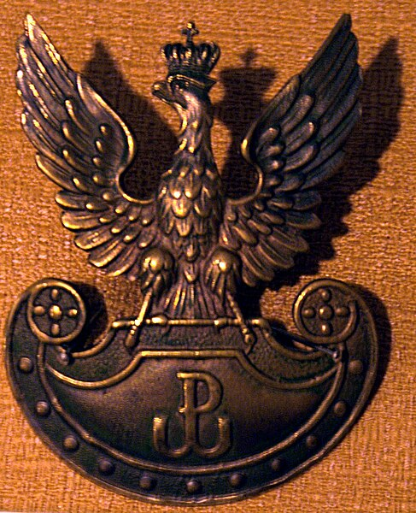

Orzełek Armii Krajowej z znakiem Polski Walczącej
(Fot. NN, domena publiczna)

Wg mjr Zbigniew Sujkowski – Bitwa o Warszawę 1944 – Data tekstu: 1944-1945 (napisany po przerzucie z Polski do Wielkiej Brytanii jako kuriera KG AK), oprac. Danuta Sujkowska-Francki, WEDA sc. 2013 (I wydanie o ograniczonej dystrybucji, obecnie dostępne jest II wydanie). Książka nie była poddana redakcji naukowej i prezentuje dane wg mjr rez. Zbigniewa Bronisława Leliwy-Sujkowskiego (1898 – 1954), który zginął w nurtach Saguenay River, Arvida, QC przy próbie ratowania swego małego wnuka).
Jerzy Kirchmayer – Powstanie Warszawskie, Książka i Wiedza, Warszawa 1959. J. Kirchmayer został aresztowany przez Informację Wojskową w 1950 , a następnie skazany na dożywocie. W 1955 został zwolniony. Działał w komunistycznych organizacjach kombatanckich (jak wielu powstańców).
Norman Davies – Powstanie ’44,, Wyd. Znak, Kraków 2004.
Polskie Siły Zbrojne w Drugiej Wojnie Światowej, Tom III – Armia Krajowa, Komisja Historyczna Polskiego Sztabu Głównego w Londynie, Instytut Historyczny im. Gen. Sikorskiego, Londyn 1950.

